الضجة

مميزات الصوت والضجة
إن الطبيعة غنية بأصوات ونغمات مختلفة مثل صوت الأشجار ، الأمواج ، صوت المطر وصوت الرعد . يستوعب الإنسان وكذلك الحيوانات هذه الأصوات بواسطة حاسة السمع . نقوم بدراسة هذه الأصوات وتحليلها ومن ثم القيام برد فعل مناسب . إن الصوت هو وسيلة اتصال مهمة جدًا بين الحيوانات حيث يشكل وسيلة تنبيه ، مغازلة أو نقل معلومات أو للمحافظة على منطقة سيادة . كذلك الصوت وسيلة اتصال عند الإنسان يستعملها لنقل المعلومات وللتعبير عن أحاسيس مختلفة . من الصعب وصف اتصال بين أشخاص بدون صوت خاصة في أيامنا هذه حيث التكنولوجيا المتطورة مثل الهاتف والمذياع والمرنات . إن التكنولوجيا الحديثة أحدثت أيضًا مكرهات (إزعاجات) صوتية كثيرة خارج البيت مثل صوت الطيارات ، وسائل النقل والصناعة . إن تعريف الضجة هو صوت غير مرغوب به لأذن الإنسان وهذا إحساس شخصي يتعلق بالوضع النفساني والجسماني وبعمر الإنسان . ليس كباقي الملوثات التي ممكن أن تلوث البيئة ، الضجة هي غير ملوثة للبيئة ولكنها مكرهة بيئية نتجت من التطور التكنولوجي ، التمدن والصناعة . تعتبر الضجة المكرهة البيئية الأصعب في هذه الفترة .
- التعريف الفيزيائي للصوت كشكل من أشكال الطاقة
يعتبر الصوت ظاهرة فيزيائية تنتج من تذبذبات جسم معين تنتقل عبر وسط معين على شكل أمواج صوتية . هذا الانتقال يتم عن طريق ضغط الجزيئات القريبة من مصدر الصوت للجزيئات المجاورة لها كما يحدث عندما نرمي حجرًا في الماء فجزيئات الماء في مكان سقوط الحجر تكتسب طاقة وتنقلها إلى الجزيئات المجاورة بواسطة الضغط عليها دون انتقال الجزيئات نفسها . التذبذبات تزود جزيئات الوسط بالطاقة التي تنتقل عبر هذه الجزيئات ولذلك ينخفض الصوت كلما ابتعدنا عن مصدره لأن الطاقة المنتقلة تنخفض .
- كيف تنتج الأصوات
ينتج الصوت بواسطة تذبذبات ميكانيكية لجسم معين . أصوات الكلام تنتج من ارتجاج الأوتار الصوتية في الحنجرة ، بينما صوت الكمان والجيتارا تتم بواسطة ارتجاج الأوتار . إذا وضعنا إصبع على الوتر لكي نمنع اهتزازه فيتوقف الصوت .
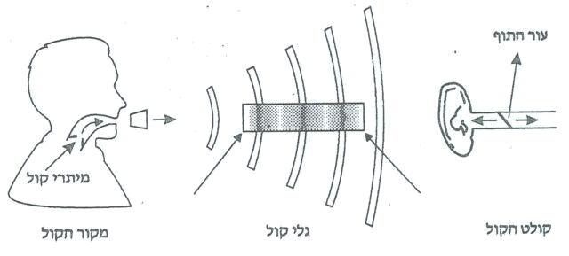
ميزات الأمواج الصوتية :
- طول الموجة : هي البعد بين قمتين أو قاعدتين قريبتين للموجة ، وتقاس بوحدات متر أو جزء منه .
- تردد : عدد الأمواج التي تمر خلال ثانية واحدة في نقطة معينة (عدد الذبذبات في الثانية الواحدة) . التردد يقاس بوحدات هرتز أو كيلوهرتز . مثلًا صوت تردده 2000 هرتز يقوم ب- 2000 دورة بالثانية . الأصوات ذات التردد المنخفض يمرون بسهولة أكثر من الهواء والعقبات الأخرى ولذلك ممكن سماعهم لمسافة أطول . كلما كانت الموجة أطول يكون التردد اقل .
- سرعة الصوت : معدل تقدم الأمواج وتقاس بوحدات متر\الثانية . تتأثر السرعة من الوسط التي تمر منه الأمواج ، من طول الموجة ومن ترددها .
سرعة الصوت = طول الموجة x تردد الموجة
سرعة الصوت بالهواء تصل إلى 340 متر\الثانية ، أما في الماء 1400 متر\الثانية ، في الخشب 3400 متر\الثانية وفي الزجاج 5500 متر\الثانية . يوجد في الهواء فراغات والجزيئات غير قريبة من بعضها مما يقلل من الضغط .
- ارتفاع الموجة : الجدير بالذكر أن الصوت لا يمر بدون وسط معين ولذلك لا ينتقل بالفراغ (ואקום) ، وكلما كانت كثافة الهواء اقل يكون انتقال الصوت أصعب . لذلك رواد الفضاء يستعملون مجسات خاصة لاستيعاب أصوت زملائهم . تردد الصوت يحدد ارتفاع الصوت . نميز بين رنات مختلفة يكون الاختلاف بينها أما بشدة الصوت (قوي أو ضعيف) وبارتفاعه (صوت عالي (سوبرانو) أو منخفض (بس בס) . صوت قوي هو حركة قوية للأوتار بينما صوت ضعيف هو حركة خفيفة للأوتار . صوت عالي هو اهتزاز قوي لوتر قصير ورقيق بينما صوت منخفض هو اهتزاز وتر طويل وثخين . بمعنى آخر لصوت عالي (سوبرانو) أمواج صوتية قصيرة وذات تردد عالي ، بينما لصوت منخفض (בס) أمواج صوتية قصيرة وذات تردد منخفض .
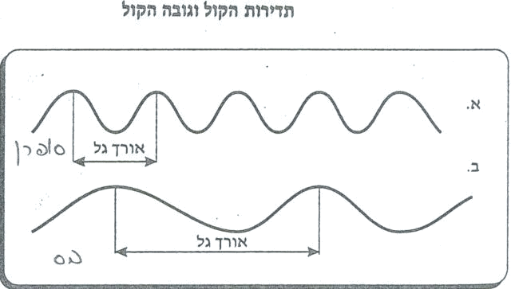

يبين الجدول التالي تردد أمواج صوتية مختلفة . جدول رقم 1 : تردد أمواج صوتية مختلفة

نوع الصوت | تردد الصوت (هرتز)
بس (בס) | 87 - 350
سوبرانو (סופרנו) | 250 - 1175
نغمات عالية (ليست صوت الإنسان) | 2000 - 4000

شدة الرنة هي كمية الطاقة للصوت التي تمر في وحدة مساحة في فترة زمنية محددة . شدة الصوت تتعلق بارتفاع الموجة ، حيث كلما كان الارتفاع أكثر يكون الصوت أقوى . كذلك شدة الصوت تتأثر من الوسط التي تمر به الأمواج الصوتية ، وبعدد الأمواج الصوتية الصادرة في وحدة زمن (تردد) وفي بعد مصدر الصوت عن المستوعب حيث كلما كان البعد أكثر تكون شدة الصوت اقل .
إن اصغر رنة تستطيع أذن الإنسان سماعها لها تكرارية 16 هرتز وهي تدعى "حد السمع" أما أعلى رنة تستطيع أذن الإنسان سماعها هي بتردد 20000 هرتز وهي تدعى "حد الألم" لان بعد هذا التردد نشعر بالألم . وأكبر قدرة للأذن على السمع تقع بين تردد ألف هرتز و4 آلاف هرتز . ويجد الإنسان المُسن صعوبة في تمييز الأصوات التي يزيد ترددها عن 12 ألف هرتز . وتقع الأصوات المُستعمَلة في التخاطب بين 200 هرتز و6 آلاف هرتز . وتُقاس شدة الصوت بواحدة قياس تسمى الديسيبل .
بعد تردد 20000 هرتز يكون التردد فوق صوتي (אולטראסאונד) ، لا نستطيع سماع الصوت . هنالك الخفافيش الذين يستطيعون أن يصدروا أصوات بتردد من 40000 - 100000 هرتز ، تصطدم هذه الأصوات بأجسام مختلفة وتعود إلى الخفافيش ، تستوعبها وتقدر المسافة من هذه الأجسام . كذلك الدولفين في الماء يفتش عن فريسته بنفس الطريقة . إن شدة الصوت ذات التردد فوق الصوتي المرتفع جدًا تستعمل في الأبحاث لهدم جدران خلايا الخميرة التي من الصعب هدمها بطرق أخرى .

- حركة الصوت (وصف الحركة الموجيه للصوت)
كل جسم يتحرك محاط بجزيئات هواء صغيرة . عندما يتحرك الجسم هو يهز الجزيئات الموجودة بقربه وهذه بدورها تصطدم مع الجزيئات المجاورة لها . هذه الإصطدامات تحدث تغييرات في ضغط الهواء وتمكن الصوت من التقدم بصورة موجات بسرعة 340 متر\الثانية . لكل موجة هنالك قمة وهنالك قاعدة . القمة تدل على ضغط عال للهواء به جزيئات الهواء كثيفة وهنا تحدث الإصطدامات ، أما القاعدة فتدل على ضغط منخفض تكون به جزيئات الهواء بعيدة عن بعضها البعض (هنا لا يوجد تحرك للهواء نتيجة الصوت ، أو أن الصوت قد مر من هذه المنطقة أو انه لم يصلها بعد) .
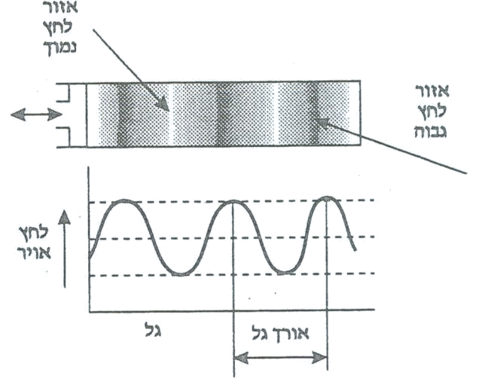

- أصوات مختلفة طبيعية واصطناعية
الصوت هو احد وسائل الاتصال بين الحيوانات ويستعمل لنقل معلومات عن منطقة السيادة ، المغازلة ، إظهار قوة ، إنذار من مفترسين ، مشاهدة فريسة وغيرها . عند الحيوانات هنالك وسائل اتصال أخرى مثل الفورمونات (هورمونات لها رائحة) ، حركات الجسم (عند الطاؤوس أو الغزلان) . عند الإنسان الصوت هو وسيلة الاتصال الأساسية لنقل المعلومات والتعبير عن الأحاسيس .
بعكس اغلب المكاره البيئية والتي مصدرها منذ تطور الصناعة والتكنولوجيا ، كانت الضجة موجودة دائمًا من مصادر طبيعية . يوجد في الطبيعة تنوع أصوات مثل زقزقة العصافير ، صوت الشلالات ، صوت الرعد وانفجار البراكين . في العالم الحديث تم إضافة أصوات أخرى للأصوات الطبيعية تمثل التقدم والتكنولوجيا مثل وسائل النقل ، الطيارات ، القطارات ، ماكينات المصانع ، أدوات كهربائية بيتيه وبالطبع المذياع والتلفاز وهذه جميعها أصوات اصطناعية ترافق عمليات التمدن والصناعة .

- الضجة كمصطلح يتعلق بالشخص نفسه
إن تعريف الضجة - في حد ذاته ـ شخصي إلى حد كبير ، فبالنسبة للبعض يُعَدُّ صوت المحركات صوتًا معقولاً ومقبولاً ، بينما يُعَدُّ مزعجًا للآخرين ، كما يمكن للموسيقى الصاخبة أن تكون ممتعة ، كما يمكن أن تكون ضربًا من العذاب ، وذلك طبقًا للمستمع والعوامل المحيطة بالسماع . وبصفة عامة فإن أي صوت ليس موضع ترحيب يُعَدُّ ضربًا من التلوث السمعي أيًّا كان نوعه صوتًا لمحرك طائرة نفاثة أو عواء لكلب.
تعريف الضجة هو "الصوت غير المرغوب به" . تعتمد الضجة على مدى استيعاب أذن الإنسان لها لأن البعض يستحمل الضجة بنسب متفاوتة عن الآخر ، واعتمادا كذلك على العوامل النفسية . في الرنة كما ذكرنا العلاقة بين الترددات ثابتة ومنسجمة بينما في الضجة لا تحافظ الترددات على علاقة ثابتة بينها .

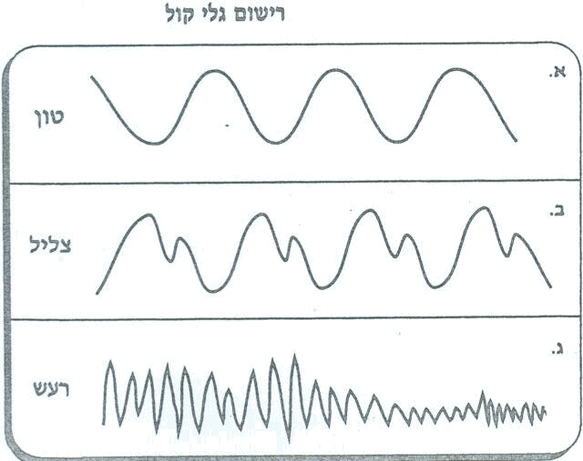

- قياس الضجة ووحداته
لكي نحدد إذا كان صوت ما هو ضجة نقوم بفحصين في نفس الوقت . الفحص الأول هو استطلاع صوتي اجتماعي (סקר סוציו אקוסטי) عند مجموعة من السكان تتذمر من صوت معين . أما الطريقة الثانية فهي بواسطة جهاز يدعى مقياس الضجة . هنالك حاجة لهذين القياسين لأنه كما ذكرنا التأثر من الصوت يتعلق بالشخص نفسه وفي حالته النفسية والجسدية وفي عمره . ممكن أن يكون صوت ما ضجة بالنسبة لمجموعة معينة وليس ضجة لمجموعة أخرى ، أو ممكن أن يكون صوتًا ما ضجة لشخص ما في حالة معينة وليس ضجة لنفس الشخص في حالة أخرى .
إن مقياس الضجة يحتوي على ميكروفون يحوّل التغييرات في ضغط الهواء التي تلامسه إلى إشارات كهربائية تنتقل بواسطة مكبر (מגבר) ، التي ممكن بعد ذلك قياسها . في هذا المقياس هنالك فلاتر تبطل الأصوات التي ترددها اقل من 250 هرتز وأعلى من 4 آلاف هرتز ثم يسجل ما تبقى بوحدات الديسيبل (dB) . إن وحدة الديسيبل هي مقياس لوغاريتمي حيث زيادة وحدة واحدة 1 dB هي عبارة عن زيادة بشدة الصوت بعشرة أضعاف . إن الحد الأدنى لمقياس الضجة هو حد السمع ويكون مقدار صفر dB ، أما الحد الأعلى لمقياس الضجة فهو حد الألم ويكون بمقدار 140 dB ، في هذه الحالة تصل أعصاب السمع إلى تشبع وهذا إنذار أن بعد ذلك نشعر بالوجع ويكون ذلك قبل صدمة صوتية (חבלה או טראומה אקוסטית) .
يبين الجدول التالي مقدار الضجة لمصادر مختلفة .

مصدر الضجة | مقدار الضجة (dB)
حفيف الأوراق | 20
ساعة منبهة | 30
حديث هادئ | 60
שואב אבק | 70
سيارة | 80
مصنع | 100
ناد ليلي (דיסקוטק) | 130
صفارة إنذار | 140
إقلاع طائرة نفاثة | 160
إطلاق صاروخ | 180

أما صوت الإنسان ، الصوت الهادئ يتراوح من 60 - 75 dB ، الصوت المرتفع 65 - 80 dB ، والصوت المرتفع جدا 80 - 90 dB .

- مصادر الضجة : وسائل النقل في اليابسة والجو ، الصناعة ، أماكن الترفيه ، البناء والتطوير ، عمل الفرد
(موسيقى ، تبريد ، جهاز إنذار وغيرها) ، حيوانات داجنة (إسطبلات وأقفاص طيور)
نميز بين الضجة التي تصيب الجمهور العام وهذا عبارة عن مكرهة ، وبين الضجة التي يتعرض إليها العمال في أماكن عملهم وهذا عبارة عن مضرة ، وفي الحالتين يعاني الأشخاص من الضجة ولكن الفرق بين المجموعتين هو بشدة المشكلة وبطريقة معالجتها .
هنالك عدة مصادر للضجة في المجتمع الحديث منها الضجة من وسائل النقل في اليابسة ، الضجة من الطائرات ، الضجة من الصناعة ، الضجة من البناء والضجة من البيئة المدنية .
- الضجة من وسائل النقل : تعتبر هذه الضجة الأساسية في المناطق المدنية حيث يتعرض جميع السكان لضجة وسائل النقل في اليابسة مما يشوش من التركيز والهدوء ولكنه لا يؤثر على السمع. تتأثر هذه الضجة من عدد وسائل النقل ، من أنواعها ، من حجم المحرك ، من سنة الإنتاج ومن مستوى صيانتها . في البلاد تعتبر هذه المشكلة صعبة لأن هنالك قسم كبير من وسائل النقل قديمة . هنالك ثلاثة مصادر أساسية لضجة وسائل النقل :
  - عمل المحرك
ب. حركة وسائل النقل واحتكاكها بالشوارع
ج. الصفارات
في شوارع المدن يكون ازدحام في الشوارع وتكون حركة وسائل النقل بطيئة ولذلك تزداد الضجة والسبب هو عمل المحرك . أما عندما تزداد السرعة فتنضم أيضًا ضجة الإطارات وضجة التوقيف المفاجئ . هنالك دور للشوارع بالتأثير على الضجة فمثلًا إذا كان الشارع مقشطًا تزداد الضجة ، وكذلك رطوبة الشوارع تزيد من الضجة . في شارع جاف تكون الضجة 70 dB وإذا كان رطب قليلًا تصل إلى 75 dB ، ورطب كثيرًا إلى 78 dB . أما في الشوارع بين المدن يكون مقدار الضجة اقل وذلك بسبب قلة الازدحام وعدم التوقف المفاجئ وكذلك عدم وجود سكان بكثافة عالية حول هذه الشوارع .
نرى أن مقدار الضجة الناتجة من السيارات الخصوصية والخفيفة اقل من السيارات الثقيلة مثل الشاحنات والباصات هنالك معيار أو مقياس لمقدار الضجة بالشوارع يحدد قيمة 67 ديسيبل خارج بيوت السكن أو 62 ديسيبل خارج الأماكن العامة مثل المدارس والمستشفيات وغيرها . إذا زاد مقدار الضجة عن هذا المقياس يجب استعمال كل الوسائل الممكنة لمنع هذه المكرهة . يوصى بالسفر في السيارات في أماكن الضجة بينما الشبابيك مغلقة .
هنالك عدة وسائل لتقليل الضجة الناتجة من السيارات :
  - وضع مواد في الشارع تقلل من الاحتكاك ، وتكون إسفلت ماص للضجة .
ب. تشجيع استعمال وسائل النقل العامة .
ت. صيانة دائمة للسيارات .
ث. بناء دوارات بدل إشارات ضوئية .
ج. وضع جدران عازلة للصوت حول الشارع وقابل مناطق سكنية (من الأشجار ، الباطون وغيرها) .
ح. وضع زجاج عازل للصوت في البيوت .
خ. وضع منحدر او انخفاض في مستوى الشارع .
د. الابتعاد عن مصدر الضجة .
ذ. تحديد السرعة في الشوارع داخل البلد .
ر. منع الصفارات داخل البلد .
ز. الموجة الخضراء للإشارات الضوئية مما يقلل من التوقيف المفاجئ .

- ضجة الطيارات : تصيب هذه الضجة المناطق المدنية والمناطق القروية . شدة الضجة من الطائرات تتعلق بثلاث عوامل :
  - الطائرات نفسها .
ب. طريقة انتقال الضجة .
ج. مستوعب الضجة .
في البلاد فقط 3% من السكان يتعرضون لضجة الطائرات . ضجة الطائرات تنتج من عمل المحرك ، من عملية الإقلاع والهبوط في المطار . المتعرضون لهذه الضجة هم السكان حول المطار ، العاملون في المطار وأيضًا المسافرون . بعض الأبحاث التي جرت في ألمانيا والولايات الأمريكية بينت أن هنالك خلل في تركيز وفي المقدرة التعليمية للطلاب الذين تعلموا بالقرب من المطار . بعد انتقال هؤلاء الطلاب إلى أماكن بعيدة عن المطار طرأ تجسن على مقدرتهم التعليمية من ناحية الذاكرة والقراءة .
هنالك عدة طرق لتقليل ضجة الطائرات منها : صيانة مستمرة أو تغيير المحركات إلى محركات هادئة ، بناء جدار عازل للصوت حول المطار أو زراعة نباتات للوقاية من الضجة ، تخفيف عمليات الإقلاع والهبوط في الليل ، بناء مطار بعيد عن المناطق السكنية ، وضع سدادات في الأذنين بهدف حمايتها ، إبعاد مسار الإقلاع عن المناطق السكنية أو تخطيط لبناء المطار بعيد عن المجمعات السكانية .

- ضجة المصانع (الصناعة) : إن ضجة الصناعة تؤثر بشكل خاص على العمال وأيضًا على الأشخاص الساكنين بالقرب من المناطق الصناعية . إن السبب الأساسي لهذه الضجة هو الماكينات والآلات المستعملة في هذه المصانع . لحماية المتضررين من هذه الضجة يجب تقليل الضجة الصادرة من هذه الماكينات وذلك بواسطة بناء جدار عازل حول هذه الماكينات أو بواسطة إبعاد الماكينات قدر المستطاع عن العمال . استعمال ماكينات وآلات هادئة إذا أمكن هو أيضًا طريقة لتقليل الضجة . ممكن حماية العمال بواسطة وضع سماعات على آذانهم (אוזניות) أو سدادات للأذن (אוטמי אוזניים) . يفضل الدمج بين هذه الطرق أي استعمال ماكينات هادئة ، بناء جدار عازل واستعمال السماعات حتى نستطيع حماية العمال من أضرار الضجة . إضافة إلى ذلك تم سن قانون يحدد مقدار الضجة المسموح للعمال أن يتعرضوا لها خلال فترة معينة . هذه الضجة مبينة في الجدول التالي .
جدول التعرض الأعلى المسموح به لضجة مستمرة .

شدة الضجة (ديسيبل) | مدة التعرض بالساعات
80 | 24
82 | 16
85 | 8
88 | 4
91 | 2
94 | 1
97 | 30
100 | 15
103 | 7.5
106 | 3.75
109 | 1.88
115 | 0.5
أعلى من 115 | ممنوع التعرض

إن التعرض لضجة المصانع يؤدي إلى إصابة مباشرة لعضو كورتي في الأذن الداخلية ، كذلك تؤدي الضجة إلى تشويش الاتصال بين العمال وأحيانًا يقومون بالصراخ حتى يسمعوا وهذا يؤدي إلى التعب والعصبية وبالتالي إلى تقليل نجاعة العمل .
ضجة الصناعة تؤدي إلى مكرهة للسكان في المنطقة القريبة من المصانع . بهدف حماية هؤلاء السكان تم سن قانون الذي يلزم حماية صوتية (אקוסטית) . كذلك يجب تخطيط سليم للمناطق الصناعية بحيث تكون بعيدة عن المناطق السكنية .
- ضجة البناء : في مواقع البناء تنتج الأدوات المستعملة مثل مضخة الباطون والأداة التي تحفر بالصخور (מקדחת סלע) ، مقدار كبير من الضجة تفوق شدتها 85 ديسيبل . إن الصعوبة في منع هذا النوع من الضجة هو انه لا يوجد دائمًا وعي كاف للأضرار التي تسببها ولكن هنالك تعليمات في قانون تجبر المقاولين أن يضعوا جدار حول موقع البناء وان يغطوا الأداة المستعملة بغطاء عازل للصوت وان يهتموا بصيانة هذه الأدوات بشكل مستمر لتقليل مقدار الضجة . يبين الجدول التالي شدة الضجة التي قيست على بعد 15 متر من الأداة المستعملة .
جدول شدة الضجة لأدوات مختلفة تستعمل في البناء

الأداة | شدة الضجة (ديسيبل)
פטיש אוויר | 85
مضخة مياه משאבת מים | 79
مولد كهرباء גנראטור | 78
מדחס אוויר | 81
מקדחת סלע | 88
مضخة باطون משאבת בטון | 82 - 94
בולדוזר | 93

- ضجة البيئة المدنية : إن سكان المدن معرضون للضجة من مصادر داخلية مثل أجهزة الكهرباء البيتيه : مكنسة كهربائية ، שואב אבק ، جلاية ، غسالة ، تلفزيون ، خلاطة وغيرها) ومن مصادر خارجية مثل جريان الماء في الأنابيب ، أجهزة كهربائية عند الجيران ، مكيفات هوائية وأيضًا صوت المصعد . كذلك سكان المدن معرضون للضجة من مناطق مفتوحة مثل الملاعب ومواقع البناء ومن مصادر الضجة الأخرى التي ذكرت أعلاه . إن مصدر الضجة الأعلى هو من المكيفات الهوائية ولذلك يجب وضع هذه المكيفات بعيدًا عن غرف نوم الجيران . من المهم أن نقلل هذه الضجة خاصة في ساعات الليل بين الساعة العاشرة مساءً وحتى الساعة السادسة صباحًا .
لتقليل الضجة من البيئة المدنية يجب أن يتم تخطيط مناسب لمنطقة السكن والبيوت مثلًا بناء جدران عازلة بين شوارع رئيسية وحي السكن ، تخطيط بحيث توضع غرف النوم بعيدًا عن مصدر الضجة . هنالك إمكانية بوضع زجاج عازل أو جدران عازلة في البيت تقلل من الضجة التي يتعرض لها سكان هذا البيت .

مبنى الأذن في الإنسان (أجزاء الأذن الخارجية ، الوسطى والداخلية ووظائفها) وعملية السمع ، من استيعاب المحفز وحتى رد الفعل

الأذن هي العضو المسئول عن استيعاب الصوت أو الضجة من الخارج . أكثرية أجزاء الأذن موجودة داخل الجمجمة وفقط الصيوان يظهر لنا من الخارج .الأذن مكونة من ثلاثة أقسام : الأذن الخارجية ، الأذن الوسطى والأذن الداخلية .
الأذن الخارجية : الصيوان ، القناة السمعية ، الطبلة
الأمواج الصوتية تصل إلى الأذن ، تتجمع في الصيوان وتسير عن طريق القناة السمعية إلى الطبلة .
أمواج الصوت "تدق" على الطبلة ، تتذبذب الطبلة . الطبلة هي غشاء دقيق مرن يقفل القناة السمعية .
الطبلة حساسة جدا ، الجفاف والأصوات المرتفعة قد تؤذيها . الطبلة محمية من الجفاف بواسطة "تزييت" مستمر بواسطة غدتان شمعيتان تفرزان الشمع وهو مادة دهنية .

الأذن الوسطى : المطرقة ، السندان ، الركاب
الأذن الوسطى موجودة خلف الطبلة . بالأذن الوسطى توجد ثلاث عظيمات صغيرة وهي العظيمات السمعية . هذه العظيمات بسبب أشكالها تدعى "المطرقة ، السندان والركاب" ، عظام السمع تكبر الذبذبات وتحولها من الطبلة إلى الأذن الداخلية . الأذن الوسطى متصلة مع الهواء الخارجي بواسطة قناة استاكيوس ووظيفتها المحافظة على ضغط الهواء من جهتي الطبلة .
يوجد كوة تفصل بين الأذن الوسطى والأذن الداخلية وتدعى بالكوة البيضاوية .

الأذن الداخلية : القوقعة وعصب السمع . الجدير بالذكر أن الأذن الداخلية تحافظ على توازن الجسم .
في الأذن الداخلية توجد القوقعة وهي تشبه "بيت الحلزونة" . في القوقعة المملوءة بالسائل يوجد ما يسمى بعضو كورتي وبه توجد خلايا حسية بها شعيرات السمع ، وهي شعيرات صغيرة مشدودة كالأوتار تستوعب الذبذبات التي تصل إلى القوقعة وتتذبذب بدورها .. عدد شعيرات السمع كبير وتختلف في أطوالها . القوقعة تختلف بحساسيتها للأصوات ذات التردد المختلف ، فالقاعدة حساسة لأصوات ذات تردد مرتفع والأطراف حساسة لأصوات ذات تردد منخفض .
الذبذبات التي تنتقل بواسطة عظيمات السمع التي في الأذن الوسطى ، تصل إلى السائل الذي في الأذن الداخلية .
شعيرات السمع متصلة بأطراف الأعصاب. أمواج الصوت تثير في عصب السمع إشارات كهربائية من أطراف الأعصاب هذه ينقل الإحساس السمعي ، عن طريق عصب السمع ، إلى مركز السمع في الدماغ .
نحن ندرك معنى الأصوات التي سمعت بواسطة الدماغ . هكذا نفهم ونعرف ما إذا استقبلنا كلاما ، أو موسيقى أو دوي طائرة مثلًا .
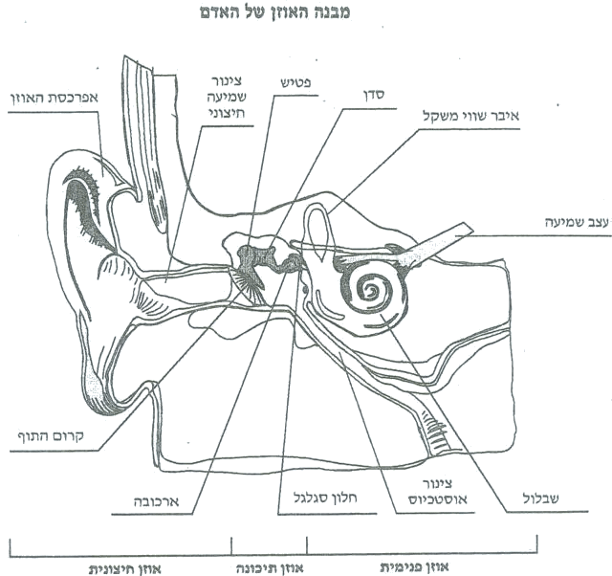
- قياس السمع ومجال السمع
لفحص صلاحية الأذن وقياس القدرة على السمع يستعمل جهاز يدعى جهاز القياس السمعي (אודיומטר) . هو جهاز يمكن من خلاله معرفة القدرة السمعية للفرد في كل أذن على حده ورسم خط بياني للقدرة السمعية في كل أذن ، ومقارنة ذلك بالقدرة السمعية لدى الإنسان العادي للقيام بتشخيص الضعف السمعي للمريض ومعرفة درجته ونوعه ومن ثم تحديد البرنامج التأهيلي المناسب . يصدر هذا الجهاز نغمات صوتية متفاوتة علي نطاق واسع من حيث طبقتها وارتفاعها . ويتعين علي أخصائي قياس السمع أن يحدد شدة الصوت الذي يستطيع أن يسمعه الفرد (حد السمع) في أصوات مختلفة من ناحية التردد . يتم توصيل الصوت المراد فحص الفرد عليه بواسطة سماعة أذن خاصة . ويسمى هذا النوع من الفحص بـ" الفحص عبر التوصيل الهوائي" . أما توصيل الصوت إلي الأذن من خلال عظام الجمجمة فيسمى بـ " الفحص عبر التوصيل العظمي" ، ويقوم أخصائي قياس السمع بتمرير أصوات مختلفة في جهاز القياس السمعي تختلف في أنواعها وشدتها . ويطلب من المفحوص الضغط على زر معين عند سماعه للصوت .
وهناك قلم خاص يرسم الاستجابات الصوتية لدى المفحوص علي شكل رسم بياني يبين أماكن القوة وأماكن الضعف في سمع المفحوص (كما مبين بالرسم التالي لشخص طبيعي) .
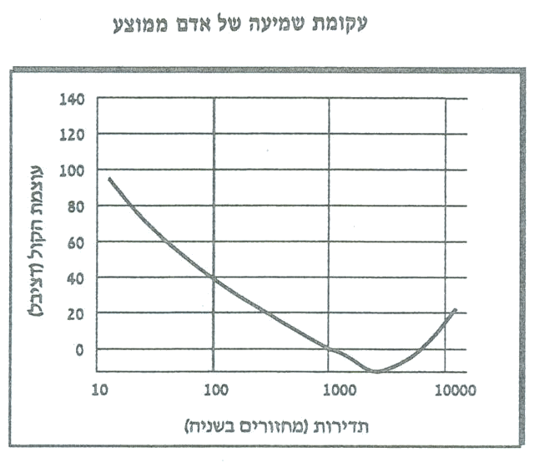
ارتفاع في حد السمع معناه حدوث خلل بالأذن أي الشخص بحاجة إلى رفع الصوت لكي يسمع . إن شدة الرنة التي يستطيع الإنسان سماعها تتعلق بتردد الرنة كما يظهر بالرسم . إعياء سمعي (הסט שמיעה) هو الفرق بين حد السمع لشخص له سمع طبيعي وبين حد السمع لشخص أصيب سمعه .

أضرار الضجة

- الضجة كإزعاج بيئي ، الأضرار الفيزيولزجية (الجسمانية) لسمع الإنسان ، التأثيرات على الحيوانات في البيئة الطبيعية أو في الإسطبلات ، تشويشات في القيام بالوظائف ، إصابة جودة الحياة

تستوعب الضجة عن طريق جهاز السمع والسطح الخارجي للجسم . تستوعب الضجة بواسطة السطح الخارجي للجسم فقط إذا كانت أعلى من 120 ديسيبل وذات تردد منخفض . هنالك تأثيران أساسيان على الإنسان : تأثير جسماني (فسيولوجي) وتأثير نفساني .
التأثير الفسيولوجي للضجة : بالرغم من الأصوات العالية الشديدة ( أقل من 150 ديسيبل ) يمكن أن تحدث تمزقاً في طبلة الأذن أو في أجزاء أخرى ، ففقدان السمع يحدث في مستويات أقل ( 90-120 ديسبل) وذلك بسبب الخلل الدائم أو المؤقت الذي يصيب الخلايا الشعرية الدقيقة الموجودة في عضو السمع ( القوقعة ) بالأذن الداخلية ، وهذا يسمى صدمة صوتية . في هذه الحالة يفقد الإنسان من قدرة السمع لديه، في البداية لا يستطيع سماع الرنات العالية وبعد ذلك يفقد قدرة سمع الرنات المتوسطة والمنخفضة . إن الضرر يتعلق بشدة الضجة ، بفترة التعرض لها وبزمن الراحة بعد التعرض للضجة . فوق 70 ديسيبل يعتبر ضجة مضرة ، فوق 65 ديسيبل تصيب الضجة جودة الحياة ، أما فوق 60 ديسيبل تعتبر الضجة مزعجة .
إن الانخفاض بالقدرة على السمع ينبع من عدة أسباب :
  - التقدم بالعمر : وهذه ظاهرة تدعى العجز السمعي لدى البالغين (פרסביקוסיס) وهي ظاهرة تتعلق بارتفاع حد السمع لدى الأشخاص البالغين ، من عمر 70 فما فوق . ينتج ذلك بسبب فقدان مرونة الطبلة وحساسية الشعيرات بالأذن الداخلية .
ب. التعرض لأدوية معينة تصيب حاسة السمع .
ج. ضجة خلال العمل .
في فحص صلاحية السمع نقيس اقل حد السمع التي تستطيع أذن الإنسان سماعه في ترددات مختلفة . الفرق بين حد السمع لشخص طبيعي وبين حد السمع لشخص أصيب في سمعه يدعى إعياء سمعي . هنالك إعياء سمعي مؤقت وهو خسارة السمع بعد تعرض لفترة قصيرة لضجة بشدة عالية . بعد فترة من الشفاء تعود حاسة السمع إلى وضعها الطبيعي . هذا يدعى ضرر منعكس مثل بعد التواجد في نادي ليلي . أما الإعياء السمعي الدائم هو ضرر دائم للسمع بعد التعرض المستمر لضجة متوسطة وما فوق (ما فوق ال 65 ديسيبل) . هذا ضرر غير منعكس ويتم عادة بعد التعرض لضجة في العمل .
بعد التعرض لأكثر من 8 ساعات لضجة بشدة 85 ديسيبل ممكن أن يؤدي إلى فقدان السمع . تعرض لفترة قصيرة لنفس الضجة يؤدي إلى إعياء سمعي مؤقت . شدة ضجة 125 ديسيبل تسبب الألم . كل ضجة بشدة فوق 130 ديسيبل هي خطرة للصحة وتصيب حاسة السمع حتى بعد التعرض القصير لها . التعرض لضجة بشدة 160 ديسيبل تؤدي إلى الصمم الفوري ، والتعرض لضجة فوق 190 ديسيبل تؤدي إلى الموت .
الضجة تؤثر أيضًا على أجزاء أخرى من الجسم ما عدا الأذن . ينتقل المحفز من الأذن إلى جهاز الأعصاب ، مركز التنفس ، إلى الأوعية الدموية والى الغدد المختلفة . وجد أن التعرض لضجة أعلى من 65 ديسيبل تؤدي إلى : زيادة معدل التنفس ، زيادة عدد دقات القلب ، ارتفاع في ضغط الدم ، التعرق الشديد ، زيادة مستوى الأدرينالين بالدم ، انخفاض في خصوبة الرجل وغيرها . كل هذه الإشارات شبيهة بعلامات النوبة القلبية .
أن التعرض للضجة ذات الشدة العالية يؤدى إلى تحفيز خلايا الجلد و إلى تضييق في الأوعية الدموية القريبة من سطح الجلد ، وإلى ارتفاع الضغط في الدم و إلى الزيادة في بعض الإفرازات الجلدية .
التعرض للضجة بشدة أعلى من 140 ديسيبل بشكل فجائي ولفترة قصيرة ، مثل انفجار ، ممكن أن يؤدي إلى إصابة مباشرة للأذن تدعى صدمة صوتية وهي غير منعكسة بسبب تمزق الطبلة أو ضرر للقوقعة في الأذن الداخلية . هذه الصدمة غير مؤلمة ولذلك لا نميزها ، ولكنها مرافقة بطنين الأذنين ، بالعصبية وأحيانًا بقلة النوم .

تأثير نفساني للضجة : التعرض أو الاستماع لأصوات عالية والتي تذكر تحت اسم الشدة الضوضائية تؤدي إلى التوتر ، والتوتر عامل مسبب للمرض النفسي واضطرابات أخرى مصاحبة منها :
- الصداع - القلق - الغثيان ـ عدم الاستقرار .
- حب الجدل (حتى في الأمور التافهة) .
- تغيرات في المزاج والعاطفة .
- فقدان التحكم الحسي .
- اللامبالاة (وهذا عامل غير متوقع يعمل علي زيادة القابلية للاضطرابات السيكولوجية) .
- فقدان التركيز والمقدرة على العمل .
بالرغم من المذكور أعلاه تستعمل الضجة أحيانًا كعلاج لحالات نفسية معينة عن طريق سماع أصوات هادئة مثل أمواج البحر ، حفيف الأوراق وهذه الطريقة تدعى "ביופידבק" .
تأثير الضجة على الحيوانات : إن الحيوانات البرية غير معتادة للضجة ولذلك تكون متنبهة ورد فعلها سريع على تغييرات خفيفة جدًا وتقوم بالهرب . بينما الحيوانات الداجنة تعتاد على الضجة ولكن مقدرة التحمل عندهم اقل مما لدى الإنسان حيث ضجة بمقدار 80 ديسيبل غير محتملة عندهم . قاموا بتجربة لدى القوارض ، مثل الفئران ، حيث تعرضوا لضجة قوية فشاهدوا تغييرات على تصرفات هذه الكائنات مثل عملية الإجهاض أو أكل أولادهم . إن القطط حساسة أكثر من الكلاب للضجة ولذلك تهرب من البيوت المعرضة لضجة قوية .

طرق المواجهة

- تخطيط وإدارة : قوانين وتعليمات ، قانون كنوبيتس ، معرفة أماكن الضجة وقياسها ، الفصل بين مباني سكنية ومصادر الضجة : هنالك حالات تكون الضجة بها غير مضرة ولكنها تسبب مكرهة . إن القانون الأول الذي سن في موضوع الضجة كان سنة 1961 والذي يدعى قانون كينوفيتش (חוק כהנוביץ') . ينص هذا القانون انه ممنوع إصدار ضجة قوية وغير معقولة من كل نوع كان والتي تزعج أو ممكن أن تسبب إزعاجًا أو ضررًا للأشخاص الموجودين بالقرب منها . هذا القانون مكتوب بشكل عام ولا يفصل ما هي الضجة غير المعقولة وكيف نقيسها ، لأن كل شخص يتأثر بالضجة بشكل مختلف . مسألة الضجة في أماكن العمل تم تغطيتها في تعليمات الأمان بالعمل لسنة 1984 ، حيث تم تعريف الضجة المضرة بأماكن العمل كالضجة التي شدتها فوق المعيار . بهذه التعليمات تم تعيين مستوى الضجة الأعلى المسموح به حسب فترة التعرض اليومية (جدول رقم ) . في سنة 1990 تم إضافة تعليمات لهذا القانون عينت ما هي الضجة غير المعقولة وكيف يمكن قياسها وكذلك ميزت هذه التعليمات بين خمسة أنواع من البنايات وتم تعيين معيار الضجة غير المعقولة حسب نوع البناء : (أ) . مستشفيات ومدارس وبيت مسنين وبيوت نقاهة ، (ب) بيت للسكن في منطقة سكنية فقط ، (ت) بيت للسكن في منطقة سكنية مع تجارة وترفيه ، (ث) بيت للسكن في منطقة تستعمل للتجارة والترفيه فقط ، (د) بناء يستعمل للصناعة والتجارة في منطقة صناعية .
في سنة 1992 تم تحديد تعليمات لمنع القيام بأعمال ممكن أن تؤدي إلى ضجة قوية وهنا ميزوا بين الضجة في ساعات النهار وفي ساعات الليل.مثلًا مصادر ممكنة للضجة التي يمنع إصدارها في ساعات الليل : صفارات ، أدوات صوتية (مسجل) ، تصليحات وضجة من حيوانات مختلفة . سنة 2006 تم وضع تعليمات تهدف إلى تقليل الضجة في قاعات الأفراح . حيث يجب على صاحب قاعة الأفراح أن يجهز القاعة بمجسات حساسة للضجة وتقيس مقدار الضجة في القاعة . إذا قاست هذه الأجهزة شدة ضجة 85 ديسيبل لفترة 30 ثانية متتالية فيتم قطع التيار الكهربائي لفترة قصيرة .

- تقنيات : تقليل الضجة بالمصدر ، تشويش مسار الصوت لحماية مستوعب الضجة (جدران ، نباتات ، איטום מבנים ، سدادات للأذن : لكي نقلل من شدة الضجة هنالك إمكانيتان :
- تقليل بالمصدر وللقيام بذلك هنالك عدة وسائل :
  - تغييرات تقنية (محركات هادئة) .
ب. تحديد معايير - معيار أو مقياس انبعاث الذي يحدد مقدار الضجة الصادرة من مصادر مختلفة مثل سيارات ، ماكينات بالصناعة ، قاعات أفراح ، إنذارات وأجهزة للبناء . تحديد مقياس في البيئة وهدفه تحديد انتشار الضجة في البيئة مثلًا في الإنفجارات .
- تقليل ليس بالمصدر : بواسطة وضع حواجز صوتية (حماية صوتية ، نباتات) ، أو إبعاد مصدر الضجة (منطقة صناعية) . أو بواسطة تقليل استيعابه عن طريق وضع سدادات في الأذن أو سماعات .
جدار صوتي يمتص موجات الصوت ويحول الطاقة المخزونة بها إلى طاقة حرارية .
تقوم وزارة جودة البيئة بمعالجة المضرات البيئة الناتجة من الضجة بواسطة ثلاثة أعمال أساسية :
- تحديد المقاييس في موضوع الضجة حيث تقوم الوزارة بتعيين مقياس انبعاث (תקן פליטה) ومقياس بيئي (תקן סביבה) يحدد مقدار الضجة المنتشرة في بيئة معينة .
- جمع كل المعلومات التي تتعلق بمصادر الضجة الموجودة والمتوقعة .
- معالجة مصادر الضجة والمبادرة لوضع وسائل مختلفة بهدف تقليل إزعاجات الضجة .

نتيجة أبحاث مختلفة تبين أنه :
  - كلما ازدادت شدة الصوت تزداد المكرهة .
  - ضجة مستمرة تزعج أكثر من ضجة قصيرة .
  - ضجة متغيرة تزعج أكثر من ضجة ثابتة ذات وتيرة واحدة .
  - ضجة وقت الراحة خاصة في ساعات الليل تزعج أكثر من ضجة النهار .
  - ضجة ذات تردد مرتفع تزعج أكثر من ضجة ذات تردد منخفض .
  - ضجة في فصول السنة الحارة حيث البيت مفتوح تزعج أكثر مما في الفصول الباردة حيث البيت مغلق .
  - ضجة من مصدر ذو نظرة ايجابية اقل من الضجة من مصدر ذو نظرة سلبية .

- التربية والإعلام : وسائل الإعلام ، توجهات وشكاوي الجمهور كمحفز لتبنّي حلول .

